**Opdracht 1**

Neem de volgende schema's over en maak er reactievergelijkingen van. a 2…C(s)+ O2(g) → 2…CO(g)   
b 2…Fe(s) + …3CI2(g) → 2…FeCI3(s)   
c 4…P(s) + …5O2(g) → …2 P2O5(s)   
d ..2.AgCI(s) → .2..Ag(s) + ...CI2(g)   
e 2…N2 (g) + 5…O2 (g) → 2…N2O5 (s)   
f …C2H6 (g) → 2…C (s) + …3H2 (g)

g …2Ni (s) + …O2 (g) → 2…NiO (s)

**Opdracht 2**

Neem de volgende schema's over en maak er reactievergelijkingen van.

a 2…C8H18 + …25O2 → …16CO2 + 18H2O   
b 2…C6H6 + …15O2 → 12…CO2 + …6H2O   
c 2…C3H8O + …9O2 → …6CO2 + 8H2O   
d …2C3H6O₂ + 7…O2 → 6…CO2 + 6…H2O

**Opdracht 3**

Stel met behulp van de aanwijzingen uit 'Zo doe je dat' de vergelijkingen op van de volgende reacties.

1. De vorming van natriumchloride, NaCI(s), uit de niet-ontleedbare stoffen.   
   2 Na (s) + Cl₂ (g) -> 2 NaCl (s)
2. De reactie van het gas koolstofmonooxide met zuurstof waarbij het gas koolstofdioxide ontstaat.   
   2 CO (g) + O₂ (g) -> 2 CO₂ (g)
3. In vuurwerk verbrandt met een heel fel licht aluminium. Daarbij ontstaat aluminiumoxide, Al2O3(s).   
   4Al (s) + 3O₂ (g) ->2 Al₂O₃ (s)

**Opdracht 4**

Welke stoffen ontstaan bij de ontleding van koolstofdisulfide? Stel de reactievergelijking op.

Bij de ontleding van CS₂ ontstaan koolstof en zwavel.

CS₂ (s) -> C (s) + 2S (s)

**Opdracht 5**

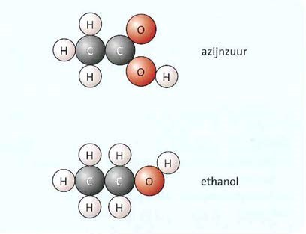Als een fles wijn lang open staat, verzuurt de wijn. Dat komt omdat dan azijnzuur ontstaat. Deze stof ontstaat wanneer de alcohol in wijn (dat is ethanol) met zuurstof reageert. Hiernaast staan de molecuultekeningen van azijnzuur en ethanol.

Geef de vergelijking van deze reactie. Ga er vanuit dat de stoffen opgelost zijn in water.

C2H6O (aq) + O₂ (g) -> C₂H₄O₂ (aq) + H₂O (l)

**Opdracht 6**

Bij de reactie van ethaan, C2H6(g), met zuurstof ontstaan waterdamp en koolstofdioxide.

Stel de reactievergelijking op.

Tip: Zorg eerst dat van koolstof en waterstof het aantal atomen klopt en tot slot de zuurstofatomen.

2C2H6(g) + 7 O₂ (g) ->4 CO₂ (g) + 6 H₂O (g)

**Opdracht 7**

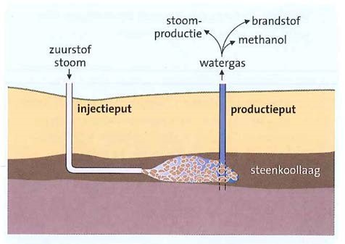Sommige lagen steenkool liggen zo diep in de bodem dat het economisch niet rendabel is om die met mijnbouw te winnen. Met het proces van 'kolenvergassing' is dat wel te doen. Men brengt via pijpen hete stoom in de steenkoollagen. Daar reageert de hete stoom met koolstof waarbij 'watergas' ontstaat. Dit is een mengsel van de gassen waterstof en koolstofmonooxide. Een deel van dit proces staat in het figuur hiernaast afgebeeld.

Stel de reactievergelijking op voor de vorming van watergas.

C (s) + H₂O (g) -> H₂ (g) + CO (g)